**Relatório**

**Tecnologias Utilizadas**

* **Linguagens**
* HTML: Utilizado para a estruturação e marcação do conteúdo do aplicativo web.
* CSS: Responsável pela estilização e aparência visual do aplicativo web.
* Java: Utilizado para o desenvolvimento do backend do aplicativo web.
* JavaScript: Linguagem de programação utilizada para adicionar interatividade e dinamismo às páginas web.
* **Banco de Dados:**
* MySQL: Banco de dados relacional utilizado para armazenamento e gerenciamento de dados do aplicativo.
* **Frameworks e Ferramentas:**
* Spring Boot: facilitando o desenvolvimento do backend.
* Git: Sistema de controle de versão utilizado para gerenciar o código-fonte do projeto.
* GitHub: Ferramenta utilizada para o armazenamento do código-fonte em nuvem, assim facilitando para todos os colaboradores contribuir de forma remota.
* GitHub Desktop: Interface gráfica para o Git, utilizada para facilitar o controle de versão e colaboração entre os membros da equipe.
* Eclipse: IDE utilizada para desenvolvimento de algumas aplicações da API, fornecendo recursos avançados para edição, depuração e gerenciamento do projeto.
* Visual Studio Code (VSCode): IDE leve e poderosa, utilizada para desenvolvimento do frontend e backend, oferecendo suporte a diversas linguagens e extensões.

**Diadrama de Classe**

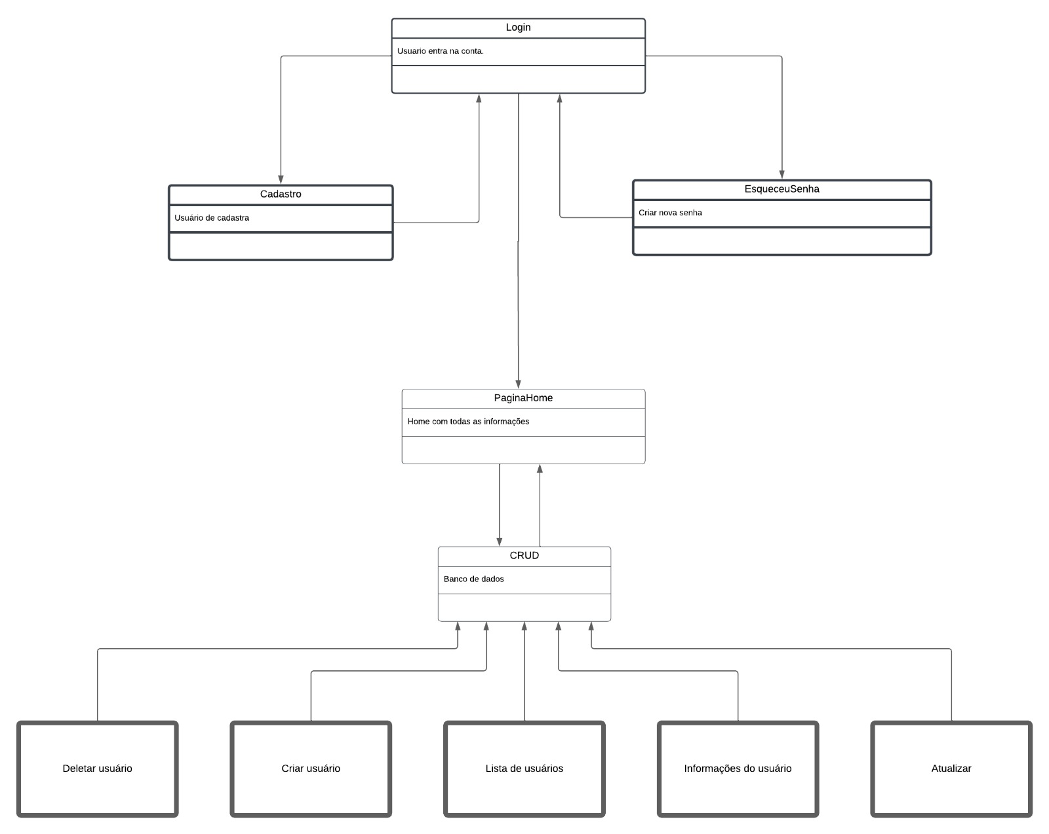

**Contribuições da Equipe**

* Gilson Miranda
* Frontend:

Contribuiu no desenvolvimento da interface do usuário utilizando HTML, CSS e JavaScript.

* Paulo Robert
* Frontend:

Contribuiu para o desenvolvimento da interface do usuário, trabalhando com HTML, CSS e JavaScript.

* Backend:

Participou do desenvolvimento da lógica do aplicativo e implementação de funcionalidades no backend.

* Geraldo Filho
* Backend:

Contribuiu para o desenvolvimento da lógica do aplicativo e implementação de funcionalidades no backend.

* API
* Banco de Dados
* Gerenciamento da Equipe:

Responsável pelo gerenciamento da equipe, incluindo atribuição de tarefas e coordenação das atividades.

* Fabricio Rodrigues
* Frontend:

Auxiliou no desenvolvimento da interface do usuário utilizando HTML, CSS e JavaScript.

* Backend:

//Participou do desenvolvimento da lógica do aplicativo e implementação de //funcionalidades no backend.

* Instrução do Git e GitHub:

Instruiu a equipe sobre a utilização do Git e GitHub, facilitando o controle de versão e colaboração no projeto.

* Relatório.